Осипенко Нелли Николаевна
МДОУ ДС "Ёлочка"
Воспитатель

Занимательные ситуации на упражнение детей в нравственных поступках
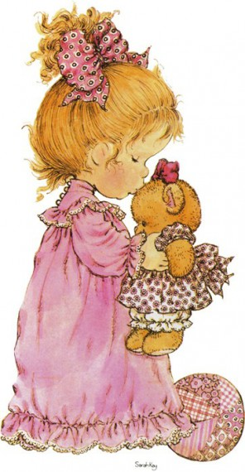
Уронила воспитательница носовой платок, а Виталик увидев это, сказал: «Ирина Петровна, вы уронили платок».
Вопрос: Какую ошибку допустил мальчик? Можно ли считать Виталика вежливым? Почему вы так считаете? Как бы вы поступили в этом случае?
***************
В вестибюле разговаривают воспитатель и мама Люды. Подбежал к ним Коля: «Лидия Петровна, вас зовут там…».
Вопрос: Правильно ли поступил Коля? О чём он забыл? Как надо было обратиться к Лидии Петровне?
****************
Мальчики готовили воду для аквариума и разлили. Кирилл тут же убежал в группу и присоединился к играющим. Серёжа пошёл к воспитателю и сказал: «Мы нечаянно разлили воду. А где же наша няня Вера Ивановна? Там воду надо убрать. А Игорь взял тряпку и стал вытирать пол».
Вопрос: Кто из мальчиков поступил правильно? Как вы считаете, почему так поступил Кирилл? Как оцениваете поступок Серёжи? Как вы поступили бы в этом случае?
****************
Дежурный выбрал себе самое большое яблоко и положил рядом со своей тарелкой.
Вопрос: Что можно сказать о поступке дежурного? Как должен вести себя дежурный, чтобы о нём можно было сказать «Он внимателен ко всем, хороший товарищ, умеет заботиться о других».
*****************
Пришёл Гоша в детский сад утром и сразу же объявил ребятам: «А я маме помогал!» а когда в группе появился его друг Ваня, он и ему сказал: «А я маме помогал!» Немного позже Гоша ещё и воспитателю сказал: «А я маме помогал! Она меня за это хвалила».
Вопрос: Хорошо ли всем рассказывать о добром поступке? Можно ли назвать Гошу скромным? Как называют тех, кто поступает, как Гоша?
**************
Пришли к Дине на день рождения подружки и принесли ей подарки. И Дина, как настоящая хозяйка, поступила так, игрушки и книжки отдала в расположение гостей: «Пожалуйста, играйте, смотрите картинки в книжке. А подаренные сладости поставила на стол в дополнение к тому, что было: «Угощайтесь на здоровье»! Все довольны, и гости, и маленькая хозяйка. А когда гости разошлись, девочка помогла маме убрать со стола и помыть посуду. Мама похвалила девочку за то, что она…
Вопрос: За что мама похвалила дочку? Как Дина проявила гостеприимство? Расскажите, как вы принимаете гостей у себя дома?
**************
Валера колет лёд носком ботинка. Воспитатель останавливает его, сказав: «Испортишь ботинки и будут они выглядеть, как старые». «Ну и пусть» - беззаботно махнул рукой мальчик, - «Подумаешь, мне мама новые ботинки купит, получше этих!»
Вопрос: Можно ли сказать, что Валера бережливый мальчик? Как вы считаете, ценит ли он труд мамы? Все ли наши дети бережливы? Кто из вас может вспомнить какой – нибудь случай, чтобы можно было сказать: «Он проявил бережливость?»
**************
Утром Лена вошла в группу и увидела, что няня вытирает пыль в игровом уголке, расставляет игрушки. «Здравствуйте, Мария Кузьминична»,- поприветствовала её Лена, а затем встала рядом и стала молча наблюдать, как няня убирает.
Вопрос: Что правильно и что неправильно сделала Лена? Можно ли сказать, что она проявила внимание, трудолюбие? Как должна была поступить девочка?

